Parrocchia della

CATTEDRALE di PESCIA

17 novembre 2024

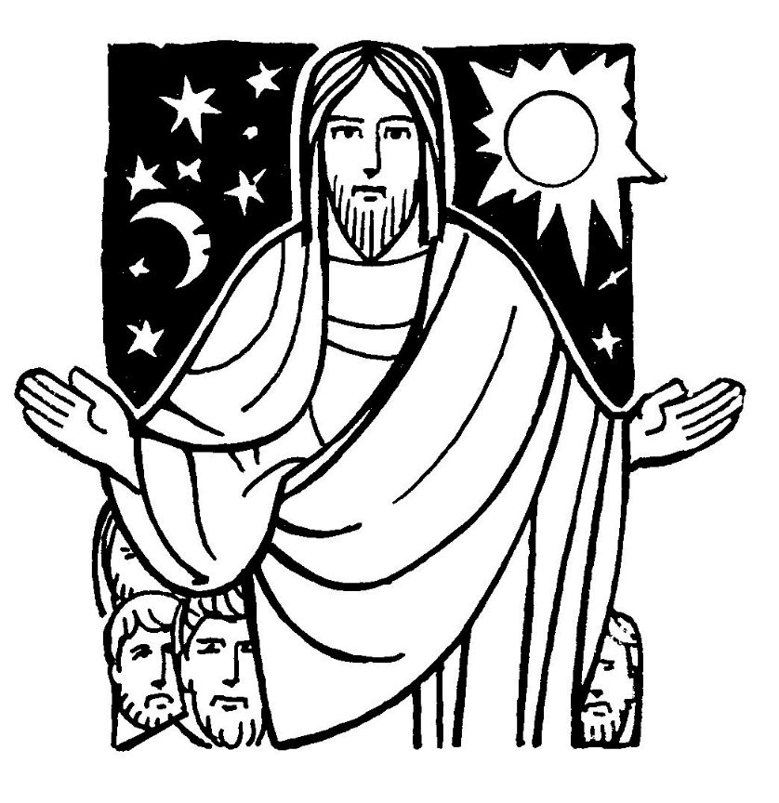
XXXIII DOMENICA
DEL TEMPO ORDINARIO

RITI DI INTRODUZIONE

TU QUANDO VERRAI
1 Tu quando verrai, Signore Gesù, quel giorno sarai un sole per noi. Un libero canto da noi nascerà e come una danza il cielo sarà.
2 Tu quando verrai, Signore Gesù, insieme vorrai far festa con noi. E senza tramonto la festa sarà, perché finalmente saremo con te.
3 Tu quando verrai, Signore Gesù, per sempre dirai: «Gioite con me!». Noi ora sappiamo che il Regno verrà: nel breve passaggio viviamo di te.

Nel nome del Padre e del Figlio e dello Spirito Santo. Amen.
La grazia del Signore nostro Gesù Cristo, l’amore di Dio Padre e la comunione dello Spirito Santo siano con tutti voi.
E con il tuo spirito.

ATTO PENITENZIALE
Fratelli e sorelle, oggi ascolteremo dei discorsi apocalittici, che non ci devono infondere paura ma la speranza che nasce nella fede e stimola alla carità. Per le nostre mancanze di fiducia nel domani, chiediamo perdono al Signore.
Breve pausa di riflessione personale
Confesso a Dio onnipotente e a voi, fratelli e sorelle, che ho molto peccato in pensieri, parole, opere e omissioni, per mia colpa, mia colpa, mia grandissima colpa. E supplico la beata sempre vergine Maria, gli angeli, i santi e voi, fratelli e sorelle, di pregare per me il Signore Dio nostro.
Dio onnipotente abbia misericordia di noi, perdoni i nostri peccati e ci conduca alla vita eterna. Amen.
Kyrie, eleison. Kyrie, eleison.
Christe, eleison. Christe, eleison.
Kyrie, eleison. Kyrie, eleison.
Gloria a Dio nell'alto dei cieli e pace in terra agli uomini, amati dal Signore. Noi ti lodiamo, ti benediciamo, ti adoriamo, ti glorifichiamo, ti rendiamo grazie per la tua gloria immensa, Signore Dio, Re del cielo, Dio Padre onnipotente. Signore, Figlio unigenito, Gesù Cristo, Signore Dio, Agnello di Dio, Figlio del Padre, tu che togli i peccati del mondo, abbi pietà di noi; tu che togli i peccati del mondo, accogli la nostra supplica; tu che siedi alla destra del Padre, abbi pietà di noi. Perché tu solo il Santo, tu solo il Signore, tu solo l'Altissimo, Gesù Cristo, con lo Spirito Santo: nella gloria di Dio Padre. Amen.

COLLETTA
O Dio, che farai risplendere i giusti come stelle nel cielo, accresci in noi la fede, ravviva la speranza e rendici operosi nella carità, mentre attendiamo la gloriosa manifestazione del tuo Figlio. Egli è Dio, e vive e regna con te, nell’unità dello Spirito Santo, per tutti i secoli dei secoli.
Amen.

LITURGIA DELLA PAROLA
Prima Lettura
Dal libro del profeta Daniele
In quel tempo, sorgerà Michele, il gran principe, che vigila sui figli del tuo popolo. Sarà un tempo di angoscia, come non c’era stata mai dal sorgere delle nazioni fino a quel tempo; in quel tempo sarà salvato il tuo popolo, chiunque si troverà scritto nel libro. Molti di quelli che dormono nella regione della polvere si risveglieranno: gli uni alla vita eterna e gli altri alla vergogna e per l’infamia eterna. I saggi risplenderanno come lo splendore del firmamento; coloro che avranno indotto molti alla giustizia risplenderanno come le stelle per sempre.
Parola di Dio. Rendiamo grazie a Dio.

Salmo Responsoriale
R. Proteggimi, o Dio: in te mi rifugio.
Il Signore è mia parte di eredità e mio calice: nelle tue mani è la mia vita. Io pongo sempre davanti a me il Signore, sta alla mia destra, non potrò vacillare. R/.
Per questo gioisce il mio cuore ed esulta la mia anima; anche il mio corpo riposa al sicuro, perché non abbandonerai la mia vita negli inferi, né lascerai che il tuo fedele veda la fossa. R/.
Mi indicherai il sentiero della vita, gioia piena alla tua presenza, dolcezza senza fine alla tua destra. R/.

Seconda Lettura
Dalla lettera agli Ebrei
Ogni sacerdote si presenta giorno per giorno a celebrare il culto e a offrire molte volte gli stessi sacrifici, che non possono mai eliminare i peccati. Cristo, invece, avendo offerto un solo sacrificio per i peccati, si è assiso per sempre alla destra di Dio, aspettando ormai che i suoi nemici vengano posti a sgabello dei suoi piedi. Infatti, con un’unica offerta egli ha reso perfetti per sempre quelli che vengono santificati. Ora, dove c’è il perdono di queste cose, non c’è più offerta per il peccato.
Parola di Dio. Rendiamo grazie a Dio

Canto al Vangelo
Vegliate in ogni momento pregando, perché abbiate la forza di comparire davanti al Figlio dell’uomo.

Vangelo
Dal vangelo secondo Marco
In quel tempo, Gesù disse ai suoi discepoli: «In quei giorni, dopo quella tribolazione, il sole si oscurerà, la luna non darà più la sua luce, le stelle cadranno dal cielo e le potenze che sono nei cieli saranno sconvolte. Allora vedranno il Figlio dell’uomo venire sulle nubi con grande potenza e gloria. Egli manderà gli angeli e radunerà i suoi eletti dai quattro venti, dall’estremità della terra fino all’estremità del cielo. Dalla pianta di fico imparate la parabola: quando ormai il suo ramo diventa tenero e spuntano le foglie, sapete che l’estate è vicina. Così anche voi: quando vedrete accadere queste cose, sappiate che egli è vicino, è alle porte. In verità io vi dico: non passerà questa generazione prima che tutto questo avvenga. Il cielo e la terra passeranno, ma le mie parole non passeranno. Quanto però a quel giorno o a quell’ora, nessuno lo sa, né gli angeli nel cielo né il Figlio, eccetto il Padre».
Parola del Signore. Lode a te, o Cristo.

Credo in un solo Dio, Padre onnipotente, creatore del cielo e della terra, di tutte le cose visibili e invisibili. Credo in un solo Signore, Gesù Cristo, unigenito Figlio di Dio, nato dal Padre prima di tutti i secoli: Dio da Dio, Luce da Luce, Dio vero da Dio vero, generato, non creato, della stessa sostanza del Padre; per mezzo di lui tutte le cose sono state create. Per noi uomini e per la nostra salvezza discese dal cielo, e per opera dello Spirito santo si è incarnato nel seno della vergine Maria e si è fatto uomo. Fu crocifisso per noi sotto Ponzio Pilato, morì e fu sepolto. Il terzo giorno è risuscitato, secondo le Scritture, è salito al cielo, siede alla destra del Padre. E di nuovo verrà, nella gloria, per giudicare i vivi e i morti, e il suo regno non avrà fine. Credo nello Spirito Santo, che è Signore e dà la vita, e procede dal Padre e dal Figlio. Con il Padre e il Figlio è adorato e glorificato, e ha parlato per mezzo dei profeti. Credo la Chiesa, una santa cattolica e apostolica. Professo un solo battesimo per il perdono dei peccati. Aspetto la risurrezione dei morti e la vita del mondo che verrà. Amen.

PREGHIERA DEI FEDELI
Fratelli e sorelle, ora ci rivolgiamo con fiducia al Padre in nome di Gesù Cristo, che tornerà nell'ultimo giorno a inaugurare per noi la nuova creazione.
Preghiamo insieme e diciamo:
Compi le nostre speranze, Signore.
Preghiamo per la Santa Chiesa dl Dio. Molti uomini sono portati a considerare la loro vita limitata alla fase terrena. Perché la Chiesa non si stanchi di annunciare la speranza di un futuro nuovo in cui Dio sarà tutto in tutti, preghiamo.
Per i nostri cari che hanno già lasciato questo mondo. Dobbiamo pensare gli uomini, sia in terra che in cielo, tutti in comunione tra loro, in quanto membri di una sola famiglia con Dio. Perché i nostri defunti siano associati alla risurrezione di Cristo, preghiamo.
Per la nostra comunità parrocchiale. Essa costituisce un angolo di mondo e un angolo di Chiesa in cui si vive nella fede. Perché coloro che ci incontrano possano leggere nella nostra vita cristiana la speranza nelle realtà future, preghiamo.
O Dio, mantieni sempre viva nei tuoi fedeli la speranza nei cieli nuovi e terre nuove da te promesse, perché possiamo essere accolti nella tua casa, e occupare il posto che in essa ci hai preparato. Te lo chiediamo per Cristo, tuo Figlio e nostro Signore. Amen.

LITURGIA EUCARISTICA

ACCOGLI I NOSTRI DONI
Accogli, Signore, i nostri doni in questo misterioso incontro tra la nostra povertà e la tua grandezza. Noi ti offriamo le cose che tu stesso ci hai dato e tu in cambio donaci, donaci te stesso. Accogli...

Pregate, fratelli e sorelle, perché il sacrificio della Chiesa, in questa sosta che la rinfranca nel suo cammino verso la patria del cielo, sia gradito a Dio Padre onnipotente.
Il Signore riceva dalle tue mani questo sacrificio a lode e gloria del suo nome, per il bene nostro e di tutta la sua santa Chiesa.

SULLE OFFERTE
(in piedi) L’offerta che ti presentiamo, o Signore, ci ottenga la grazia di servirti fedelmente e ci prepari il frutto di un’eternità beata. Per Cristo nostro Signore. Amen.

PREGHIERA EUCARISTICA
Il Signore sia con voi.
E con il tuo spirito.
In alto i nostri cuori.
Sono rivolti al Signore.
Rendiamo grazie al Signore nostro Dio.
È cosa buona e giusta.
¹⁰ È veramente giusto benedirti e renderti grazie, Padre santo, sorgente della verità e della vita, perché in questo giorno di festa ci hai convocato nella tua casa. Oggi la tua famiglia, riunita nell’ascolto della Parola e nella comunione dell’unico pane spezzato, fa memoria del Signore risorto nell’attesa della domenica senza tramonto, quando l’umanità intera entrerà nel tuo riposo. Allora noi vedremo il tuo volto e loderemo senza fine la tua misericordia. Con questa gioiosa speranza, uniti agli angeli e ai santi, cantiamo a una sola voce l’inno della tua gloria:
Santo, Santo, Santo il Signore Dio dell'universo. I cieli e la terra sono pieni della tua gloria. Osanna nell'alto dei cieli. Benedetto colui che viene nel nome del Signore. Osanna nell'alto dei cieli.

RITI DI COMUNIONE
SYMBOLUM 78
1 Io lo so, Signore, che vengo da lontano, prima nel pensiero e poi nella tua mano; io mi rendo conto che tu sei la mia vita e non mi sembra vero di pregarti così: "Padre d'ogni uomo" - e non t'ho visto mai- "Spirito di vita" -e nacqui da una donna- "Figlio mio fratello" - e sono solo un uomo- eppure io capisco che tu sei verità. E imparerò a guardare tutto il mondo con gli occhi trasparenti di un bambino e insegnerò a chiamarti "Padre nostro" ad ogni figlio che diventa uomo.
2 Io lo so, Signore, che tu mi sei vicino, luce alla mia mente, guida al mio cammino, mano che sorregge, sguardo che perdona, e non mi sembra vero che tu esista così. Dove nasce amore tu sei la sorgente; dove c'è una croce tu sei la speranza; dove il tempo ha fine tu sei vita eterna; e so che posso sempre contare su di te. E accoglierò la vita come un dono e avrò il coraggio di morire anch'io e incontro a te verrò col mio fratello, che non si sente amato da nessuno.

DOPO LA COMUNIONE
Nutriti da questo sacramento, ti preghiamo umilmente, o Padre: la celebrazione che il tuo Figlio ha comandato di fare in sua memoria, ci faccia crescere nell’amore. Per Cristo nostro Signore.
Amen.

RITI DI CONCLUSIONE
Il Signore sia con voi.
E con il tuo spirito.
Vi benedica Dio onnipotente Padre e Figlio e Spirito Santo. Amen.
… : andate in pace.
Rendiamo grazie a Dio.
DOMENICA 25
FESTA DI CRISTO RE
Santuario della Maddalena
Ore 18 Messa solenne
Benedizione Eucaristica

